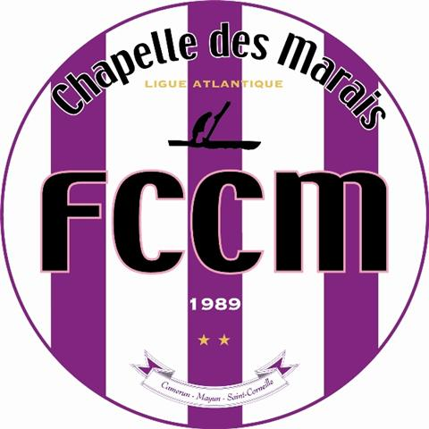
Horaires Entrainements Equipes de jeunes
FCCM
Saison 2020/2021

U14 / U15
Entrainements le Mardi de 18h30 à 20h
Entrainement le Jeudi de 18h30 à 20h à St Lyphard

U16 / U17 / U18
Entrainement le mercredi de 18h15 à 19h45
Entrainement le Vendredi de 18h15 à 20h00 à St Lyphard

